Сербина Елена Николаевна

учитель начальных классов

МОУ «Мачешанская СОШ»

Волгоградской области

Кикивидзенского района

с.Мачеха

**Тема: Письмо заглавной и строчной буквы О, о**

**Класс:** 1

**Уровень:** средний

**Тип урока:** комбинированный.

**Вид урока:**  урок изучения новых знаний.

**Цель:** учить писать заглавную и строчную букву О о, соединения буквы о с другими буквами.

**Задачи:** закреплять навык правильного письма, развивать речь, образное мышление, фонематический слух; способствовать формированию универсальных учебных действий (анализ и синтез, моделирование, построение речевых высказываний, взаимоконтроль и др.); способствовать воспитанию аккуратности письма, интереса к сказкам, бережного отношения к животным, изучению русского языка.

**Используемые методы и приёмы:** фронтальная, индивидуальная, работа в парах.

**Оборудование:** интерактивная доска Smart, компьютер, меловая доска, индивидуальные картинки для раскрашивания, карточки для определения настроения, прописи №1 М.М.Безруких, М.И. Кузнецова «Вентана-Граф» 2010 г

**Ход урока.**

**1.Организационный момент.**

Всем-всем добрый день!

Прочь с дороги, наша лень!

Не мешай трудиться,

Не мешай учиться!

**2. Сообщение темы, целей.**

- На уроке обучения чтению вы познакомились с буквой о. Дайте ей характеристику. (Гласная)

-Скажите, дети, были ли у вас случаи, когда вам хотелось прочитать, но у вас не получалось, потому что текст был письменный?

- Чему вы должны научиться на уроке русского языка? (Дети формулируют задачу на урок.)

- На уроке русского языка вы научитесь писать письменные буквы, сможете без труда прочитать любую запись. Сегодня будете писать букву о заглавную и строчную, соединения буквы о с другими буквами.

-А чтобы подготовить ваши пальчики к письму, надо сделать небольшую разминку. У каждого из вас на столе есть картинки. (Приложение 1) Чем занимается ежик, белочка? Как звери осенью готовятся к зиме? Как нужно относиться к животным? Назовите слова с буквой о?

-Раскрасьте 2-3 предмета.

**3. Работа в прописи.**

- Посмотрите на образец написания буквы о. (Показ буквы учителем на меловой доске)

-Давайте напишем в воздухе заглавную букву О.

- Запишите букву на доске. (Письмо пальцем на разлинованном листе интерактивной доски - 2 страница)

- Заглавную букву О начинаем писать чуть ниже вспомогательной линии. Руку ведем вверх, закругляя линию чуть влево, затем ведем округлую линию вниз; чуть не доходя до нижней линии рабочей строки, закругляем вправо, доводим до нижней линии рабочей строки, закругляем вправо и ведём округлую линию до начала письма.

Запишите букву о на 1 и 3 строке в прописи.

- Итог: Дети, сейчас мы писали заглавную букву о. Назовите слова, которые начинаются с этой буквы. (Оля, Омск, Обь, Олег)

**4. Физминутка.**

Этот пальчик в лес пошёл, этот пальчик гриб нашёл, этот пальчик подобрал, этот пальчик чистить стал, ну, а этот всё поел, потому и потолстел.

**5.Работа в прописи.**

1.Письмо соединений заглавной буквы О с гласными буквами.

-Прочитайте соединения букв на следующих строчках. Посмотрите на доску, как необходимо писать соединения букв. (Показ на интерактивной доске)

-Запишите соединения букв.

2.Работа в прописи. Строчная буква о.

-Рассмотрите образец строчной буквы о. Сравните заглавную и строчную букву. Одинаково или по-разному они пишутся?

-Запишите самостоятельно в прописи строчную букву о.

**5 Физминутка.**

Рыбки в озере плескались

В чистой свеженькой воде.

То согнуться, разогнуться.

То зароются в песке.

3. Работа в парах, взаимопроверка.

-Запишите соединения букв, поменяйтесь тетрадями и обведите в кружочек те буквы, которые лучше всего получились у вашего соседа по парте.

4.Дифференцированная работа.

Работа в прописи на странице 41

- Прочитайте слова, выполните звукобуквенный анализ слов. (Волк, кошка, нос – 3 страница). На интерактивной доске выполняют 3 ученика, используя способ перетаскивания цветных квадратов.

- Остальные ребята запишите строчные буквы о в слова на странице 41, прочитайте. Составьте предложения с этими словами. Какое животное называется домашним, диким? Какие знаете сказки, героем которых были эти животные? («Лисичка-сестричка и волк», «Иван-царевич и серый волк»)

- Назовите главную мысль сказки «Волк и семеро козлят»? (4 страница)

Итог: - Вы написали буквы о заглавную и строчную, а также соединения этой буквы с другими буквами.

**6.Итог:** - Какую букву учились писать на уроке? Чем похожи буквы заглавная и строчная? Чем различаются? Назовите слова, которые запишите с заглавной буквы о, с строчной?

Рефлексия: -Оцените свою работу на уроке, поднимите карточку настроения. (см. Приложение 2)

Приложение 1.

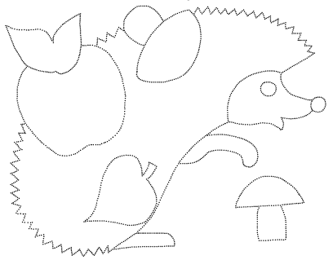

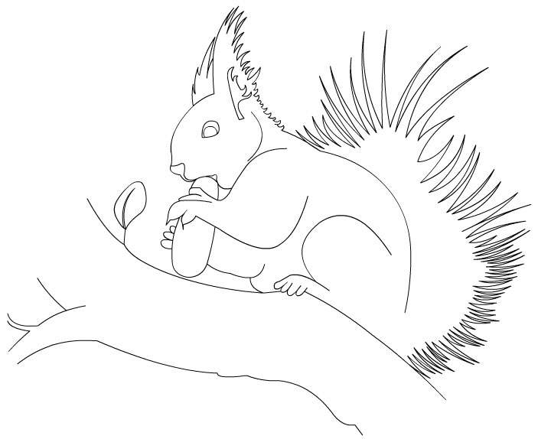

Приложение 2 .

Мне не всё было понятно.

Мне было интересно на уроке!

Мне всё понравилось на уроке!

Использованная литература.

1. <http://blogs.privet.ru/community/tworchestwo?tag_id=130420-картинка> ёжик.
2. <http://kids.bcm.ru/drawings/drawing/6> -картинка белки.
3. <http://www.bestsounds.ru/file/Zastavka_-_V_gostyah_u_skazki.html> музыкальная заставка из передачи «В гостях у сказки»